## C:\Users\opapagayo\OneDrive - uniminuto.edu\logo autorizado U\Logo horizontal con vigilada JPG.jpg

Prototipo de aplicación móvil para consultar rutas de buses urbanos en Villavicencio

Oscar Javier Sandoval Royero

Corporación Universitaria Minuto De Dios

Vicerrectoría Regional Orinoquía

Sede / Centro Tutorial Villavicencio (Meta)

Programa Tecnología en Desarrollo de Software

2020

Prototipo de aplicación móvil para consultar rutas de buses urbanos en Villavicencio

Oscar Javier Sandoval Royero

Trabajo de grado presentado como requisito para optar al título de Tecnólogo en Desarrollo de Software

Asesor

Edixon Alexander Peñuela Guzmán

Ingeniero de sistemas

Corporación Universitaria Minuto De Dios

Vicerrectoría Regional Orinoquía

Sede / Centro Tutorial Villavicencio (Meta)

Programa Tecnología en Desarrollo de Software

2020

**Tabla de contenido**

1 Introducción 2

2 Resumen ejecutivo 3

3 Planteamiento del problema 4

4 Formulación del problema 5

5 Justificación 6

6 Objetivos 7

6.1 Objetivo general 7

6.2 Objetivos específicos 7

7 Marco teórico y antecedentes 8

7.1 Marco teórico 8

7.1.1 Transporte. 8

7.1.2 Transporte público. 9

7.1.3 Transporte grupal. 9

7.1.4 Infraestructura. 9

7.1.5 Aplicación Móvil. 9

7.1.6 Aplicaciones de utilidades. 10

7.1.7 Lenguaje de programación. 10

7.1.8 JavaScript 11

7.1.9 Android 11

7.2 Antecedentes 12

8 Tipo de investigación 13

8.1 Muestra 13

8.2 Técnica de recolección de información 13

8.3 Análisis de datos 14

9 Procedimiento 21

9.1 Metodología de desarrollo de software 21

9.1.1 Levantamiento de requerimientos 22

9.1.2 Diseño 32

10 Desarrollo 38

10.1 Plataforma de desarrollo 38

10.2 Diccionario de datos 44

11 Plan de pruebas 45

12 Conclusión 46

13 Recomendaciones 47

14 Bibliografía 48

15 Resumen analítico especializado 49

16 Anexos 51

16.1 Manual de usuario 51

**Listado de ilustraciones**

**Ilustración 1.** Resultado de la pregunta 1 14

**Ilustración 2.**Resultado de la pregunta 2 14

**Ilustración 3.**Resultado de la pregunta 3 15

**Ilustración 4** Resultado de la pregunta 4 15

**Ilustración 5.**Resultado de la pregunta 5 16

**Ilustración 6.** Resultado de la pregunta 6 16

**Ilustración 7.**Resultado de la pregunta 7 17

**Ilustración 8** Resultado de la pregunta 8 17

**Ilustración 9.** Resultado de la pregunta 9 18

**Ilustración 10.** Resultado de la pregunta 10 18

**Ilustración 11.** Resultado de la pregunta 11 19

**Ilustración 12.** Resultado de la pregunta 12 19

**Ilustración 13.** Resultado de la pregunta 13 20

**Ilustración 14.** Requerimiento No funcional- Versión de Android 22

**Ilustración 15**.Requerimiento No funcional- Requisitos de hardware 23

**Ilustración 16.** Requerimientos No funcionales- Especificación de pantalla. 23

**Ilustración 17.** Requerimiento funcional-- Inicio de sesión 23

**Ilustración 18.**Requerimiento funcional- elegir punto de destino. 24

**Ilustración 19.** Requerimiento funcional- definir ruta 24

**Ilustración 20.** Historia de usuario- registrarse en la aplicación. 25

**Ilustración 21.** Historia de usuario-Identificarse en la aplicación. 25

**Ilustración 22.**Historia de usuario- elegir punto de destino 25

**Ilustración 23.** Historia de usuario- generar ruta 26

**Ilustración 24.**Historia de usuario- añadir a favoritos 26

**Ilustración 25.** Historia de usuario-Consultar favoritos 26

**Ilustración 26.** Historia de usuario- entrar como invitado. 27

**Ilustración 27.** Historia de usuario-cerrar sesión. 27

**Ilustración 28.** Diagrama de caso de uso 28

**Ilustración 29.** Caso de uso-registrarse en la aplicación. 29

**Ilustración 30.** Caso de uso-identificarse la aplicación. 30

**Ilustración 31.**Caso de uso-elegir destino. 30

**Ilustración 32.**Caso de uso-consultar historial 31

**Ilustración 33.**Caso de uso-consultar favoritos 31

**Ilustración 34.**Diagrama de clase 32

**Ilustración 35.** Diagrama de secuencias 33

**Ilustración 36.** Modelo Entidad Relación 34

**Ilustración 37.** Mockup - interfaz de inicio 35

**Ilustración 38.** Mockup- agregar destino 36

**Ilustración 39.**Mockup - menú de opciones 37

**Ilustración 40.** código del archivo App.js 38

**Ilustración 41.** código del componente "Home" 39

**Ilustración 42.**código para los estilos de las vistas 40

**Ilustración 43.**código del mapa de navegación 41

**Ilustración 44.** Directorio de recursos. 42

**Ilustración 45.** Arquitectura frontend-backend 43

**Ilustración 46.** Plan de pruebas 45

**Ilustración 47.** Resumen analítico especializado. 49

**Abstract**

Technology has become an essential part of our daily life, for an easier and efficient existence. Usually, when we think about transporting it comes to our mind chaos and stress, however, thanks to the great improvement of technology we can turn this daily tasks in a nicer experience to do.

Considering the ecosystem used in the develop of this mobile application to consult and suggest urban buses routes it is expected to performance a positive impact to Villavicences from the comfort of their pockets.

Keywords: Routes, Villavicencio, Android, ReactNative, Maps, GPS.

# Introducción

La tecnología se ha convertido en parte indispensable de nuestra vida diaria, haciendo más fácil y eficiente nuestra existencia. Cuando pensamos en transporte por lo general nos viene a la mente caos y estrés, pero gracias al profundo impacto tecnológico de la época en la que vivimos a es cada vez más común hacer de la diaria labor de transportarnos una experiencia más amena de realizar.

Teniendo en cuenta estos aspectos se desarrolló una aplicación móvil para consultar las rutas de buses urbanos en la ciudad de Villavicencio, que permita a cualquier ciudadano que tenga un dispositivo móvil con sistema operativo Android informarse sobre las rutas existentes y así facilitar su experiencia como usuario, como por ejemplo facilitar la toma de decisiones respecto a la elección de la ruta.

Debido a la facilidad de uso de este aplicativo se espera generar un impacto positivo al servicio de los Villavicenses desde la comodidad de sus bolsillos, poniendo a disposición la tecnología para el progreso de la ciudad.

# Resumen ejecutivo

Este prototipo de aplicación busca facilitar el modo en que las personas usan el servicio de bus urbano en Villavicencio mediante la integración de varios elementos como el GPS, sistema de mapas proporcionado por Google (Google Maps), base de datos de los recorridos de las rutas y un dispositivo Android. Gracias a esta combinación de elementos el usuario podrá consultar las rutas disponibles y elegir la que más se adecue a sus necesidades.

El acceso será libre para cualquier persona que cuente con un dispositivo Android generando interés entre la población de la ciudad de Villavicencio ya que les brindara seguridad y eficiencia en la toma de decisiones acerca de la elección de rutas.

Palabras clave: Rutas, Villavicencio, Android, ReactNavite, Maps, GPS.

# Planteamiento del problema

El crecimiento de las ciudades y por ende el crecimiento poblacional de usuarios de transporte urbano, no tiene una correlación directa con la socialización de información sobre las nuevas alternativas de transporte.

La ciudad de Villavicencio no es ajena a la problemática anteriormente mencionada. El transporte público se maneja acorde a las directrices de cada empresa, careciendo de un medio de comunicación masivo como el internet para dar información de fácil acceso acerca de las rutas de buses.

Lo anterior contribuye a disminuir la calidad de vida de los usuarios ya que los tiempos de espera e información respecto a ubicación de paraderos son muy precarios, puesto que algunos grupos poblacionales como los forasteros o residentes poco familiarizados con el servicio encuentran dificultades para identificar previamente la ruta más efectiva desde su origen a un determinado destino.

# Formulación del problema

¿Cómo desarrollar una aplicación móvil para dispositivos Android que proporcione información eficiente de las rutas de transporte urbano disponibles para la ciudad de Villavicencio?

# Justificación

A pesar de que a nivel nacional e internacional existen aplicaciones que trazan rutas para diversos medios de transporte, estas poseen un alcance geográfico limitado y pecan de interfaces poco amigables con el usuario.

Villavicencio carece de una aplicación móvil que brinde información con respecto a las rutas de transporte público , los usuarios (tanto los que lo usan el servicio a diario como los casuales) encuentran dificultades cuando tienen que tomar una ruta diferente a la habitual, recurriendo a métodos informales, por ejemplo, preguntar a los conductores y transeúntes, situación que deriva en el riesgo de tomar la ruta incorrecta y/o malgastar tiempo por desconocimiento de otras rutas que lo puedan llevar a su destino de una forma mucho más eficaz.

La población objetivo de esta aplicación prototipo será muy amplia ya que estará disponible para cualquiera que tenga un smartphone con sistema operativo Android, además de contar con una interfaz intuitiva y sencilla de usar.

De esta forma los usuarios podrán ahorrar dinero, pero más importante aún podrán ahorrar tiempo, un recurso invaluable.

# Objetivos

## Objetivo general

Desarrollar un prototipo de aplicación móvil para dispositivos Android que permita consultar las rutas de transporte publico disponibles en la ciudad de Villavicencio.

## Objetivos específicos

* Realizar el levantamiento de la información de las rutas piloto que se usaran para la aplicación
* Desarrollar un modelo de base de datos para almacenar la información del usuario.
* Configurar un ambiente funcional que integre características nativas de un dispositivo móvil con un lenguaje de programación web.

# Marco teórico y antecedentes

## Marco teórico

### Transporte.

Es importante entender el concepto general del problema que se está abarcando, por lo tanto, es idónea la definición en el capítulo 1.2 de la tesis “Posible nuevo escenario competitivo del ferrocarril de alta velocidad: las compañías aéreas de bajo coste”. Arbesú (2003):

Hoy en día, puede entenderse el transporte como la “ciencia” que estudia cómo los objetos, sujetos y la información pueden superar el tiempo y la distancia de forma eficiente. (p.2).

### Transporte público.

“Sistemas de transportación que operan con rutas fijas y horarios predeterminados y que pueden ser utilizados por cualquier persona a cambio del pago de una tarifa previamente establecida. Las dos últimas modalidades son las que integran el transporte público urbano” (UNCUYO, 2017, p.1).

### Transporte grupal.

De acuerdo con la clasificación según el volumen de viajes planteada por UNCUYO (2017) se entiende que existe transporte grupal “Cuando traslada a personas sin ninguna relación entre sí y con destino diferentes”. (p.1). Ejemplo de ello, el bus urbano.

### Infraestructura.

“Derecho de vías en que operan los sistemas de transporte, sus paradas y/o estaciones. Estaciones normales, terminales, puntos de trasbordo, garajes, depósitos, encierros o patios, talleres de mantenimiento y reparación” (UNCUYO, 2017, p.7).

### Aplicación Móvil.

La popularización del smartphone trajo como consecuencia el auge del mercado de las aplicaciones móviles, definidas por Montiel (2017) como: “Un programa diseñado para ser utilizado en un dispositivo móvil que ofrece una solución a un problema o necesidad. Más allá de definiciones limitadas, lo que sí podemos decir es que una aplicación ofrece una experiencia desde un dispositivo móvil. (p.8). Teniendo claro este concepto podemos avanzar con términos derivados.

### Aplicaciones de utilidades.

Dentro de la clasificación de aplicaciones definida por Montiel (2017), esta aplicación entraría dentro de la categoría “Aplicación de utilidades”, descrita por el mismo autor de la siguiente manera:

La mayoría de este tipo de aplicaciones ofrece utilidades que ayudan a realizar tareas sencillas y concretas de forma rápida, como, por ejemplo, comunicarnos a través de una aplicación de mensajería instantánea o escanear documentos. Se utilizan habitualmente durante un corto periodo de tiempo y nos solucionan algún problema. Su objetivo principal es que el usuario las utilice con frecuencia. (Montiel, 2017, p.9).

### Lenguaje de programación.

Es un conjunto de palabras, reglas para combinarlas y sus efectos específicos cuando son ejecutados por un computador, que siguen las siguientes características:

1. No requiere conocimiento del código de máquina por parte del usuario  
2.Tiene independencia de la máquina  
3. Se traduce al lenguaje de la máquina  
4. Emplea una notación más cercana a la del problema específico que se está resolviendo. (Wiley, 2000, p.1).

### JavaScript

JavaScript es uno de los lenguajes más amplios y populares de este siglo. A pesar de ser creado hace muchos años ha sabido madurar con el paso del tiempo. Fue concebido originalmente para usar lógica programática desde el lado del cliente, pero tuvo tanto éxito en la comunidad de desarrolladores (sobre todo en sus últimas versiones) que ha sido adaptado para todo tipo de ambientes, incluyendo un motor para funcionar como lenguaje backend y el motivo de este proyecto: una aplicación móvil.

### Android

La aplicación está diseñada para funcionar bajo sistemas operativos Android, definido por Robledo (2017) de la siguiente manera:

Android es un sistema operativo, inicialmente diseñado para teléfonos móviles (…). Está basado en Linux, que es un núcleo de sistema operativo libre, gratuito y multiplataforma. (p. 11).

## Antecedentes

En la actualidad nivel nacional e internacional existen aplicaciones que trazan rutas para diversos medios de transporte, estas poseen un alcance geográfico limitado y pecan de interfaces poco amigables con el usuario, por tanto, es necesario realizar una revisión literaria de algunas aplicaciones que prestan similar funcionalidad, donde se encontraron las siguientes:

A nivel mundial existe una aplicación llamada “Moovit” que recopila rutas de diferentes medios de transporte, entre esos el sistema de buses urbanos. Esta aplicación traza las rutas e indica cómo llegar a los paraderos a través de un mapa. Es de origen israelí y se encuentra en muchísimos países alrededor del mundo, entre esos Colombia, disponiendo de algunas ciudades principales (Villavicencio no está incluida). Esta aplicación ha recibido diferentes galardones y se consolida como la aplicación más importante de transporte público del mundo.

Para la ciudad de Bogotá existe el aplicativo móvil “Transmilenio y SITP” que mediante algoritmos calcula los recorridos usando ambos medios de transporte. Su magnífica funcionalidad hizo que se popularizara rápidamente entre los capitalinos, y a pesar de que recién el año pasado TRANSMILENIO S.A. lanzara su aplicación oficial esta no parece gustar tanto ni ser tan efectiva entre los usuarios de lo articulados como lo es Transmilenio y SITP.

En la ciudad de Villavicencio la aplicación “VillaMov” muestra información sobre transporte general. En el apartado de buses urbanos la información es limitada y el filtro por el cual se accede a las rutas es mediante el paradero, lo cual genera una ardua tarea de búsqueda manual para el usuario, además de requerir conocimientos previos de la geografía de la ciudad. En la práctica esta aplicación se utiliza principalmente para información sobre el pico y placa de la ciudad y otra información relacionada a la movilidad en otros medios de transporte diferentes a los buses urbanos.

# Tipo de investigación

La investigación se realizó bajo el lineamiento institucional “Innovaciones Sociales y Productivas", se desarrolla con el apoyo del semillero Movilsoft y el grupo de investigación GIT SAI, se elige el tipo de enfoque cuantitativo ya que para su soporte se usaron datos y mediciones estadísticas.

## Muestra

La muestra fueron 50 habitantes de la ciudad de Villavicencio pertenecientes a un círculo social cercano, de una población de aproximadamente 200.000 personas que deben movilizarse diariamente en la ciudad.

## Técnica de recolección de información

Para la recolección de información se usó la encuesta. A través de la herramienta “Google Forms” en el siguiente enlace:

<https://docs.google.com/forms/d/e/1FAIpQLSfGTocko3H2FKpWeWmvM7faQBBmdO1DAjkRmUBD5tJIhb5vmQ/viewform>la

## Análisis de datos

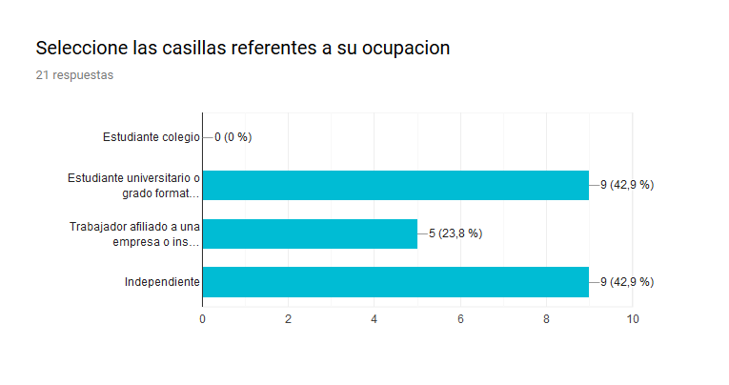 Las siguientes imágenes presentan los resultados obtenidos en la encuesta.

**Ilustración 1.** Resultado de la pregunta 1

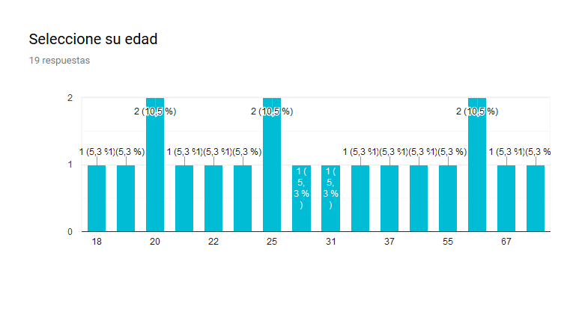

**Ilustración 2.**Resultado de la pregunta 2

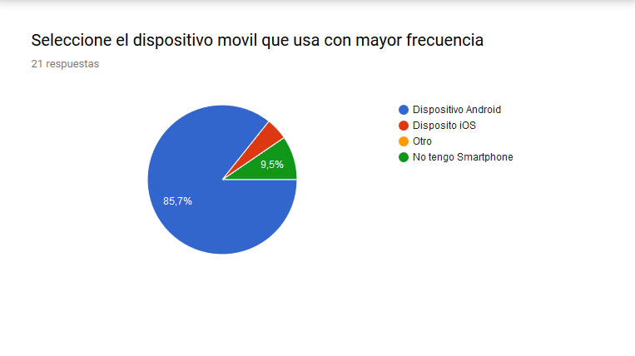

**Ilustración 3.**Resultado de la pregunta 3

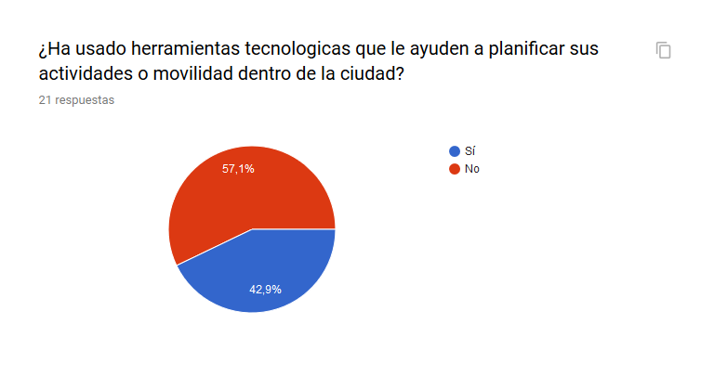Se evidencia que Android es el más popular entre los encuestados, por tal motivo la aplicación se desarrolla orientada a funcionar en este sistema operativo

**Ilustración 4** Resultado de la pregunta 4

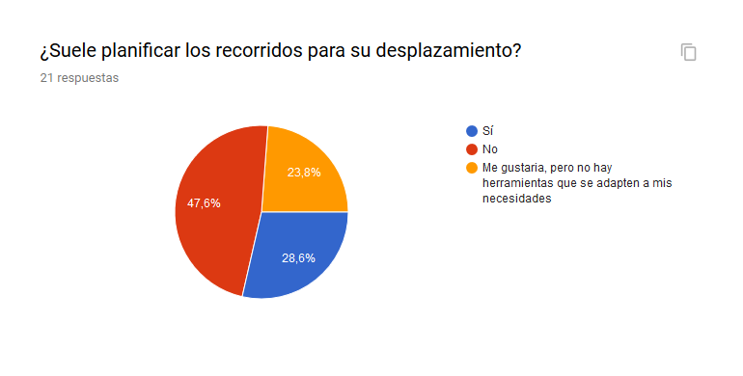Un poco más de la mitad de los encuestados han usado una herramienta tecnológica para planificar su movilidad, es decir que además de sentir la necesidad han actuado en busca de este tipo de software.

**Ilustración 5.**Resultado de la pregunta 5

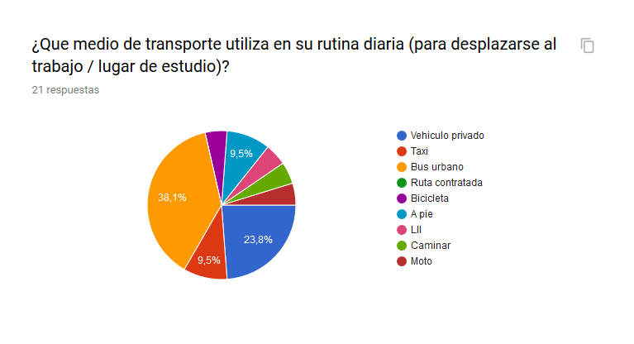Sumando los porcentajes de respuesta diferentes a “no” se observa que esta aplicación tendría una acogida inicial por más de la mitad de los encuestados.

**Ilustración 6.** Resultado de la pregunta 6

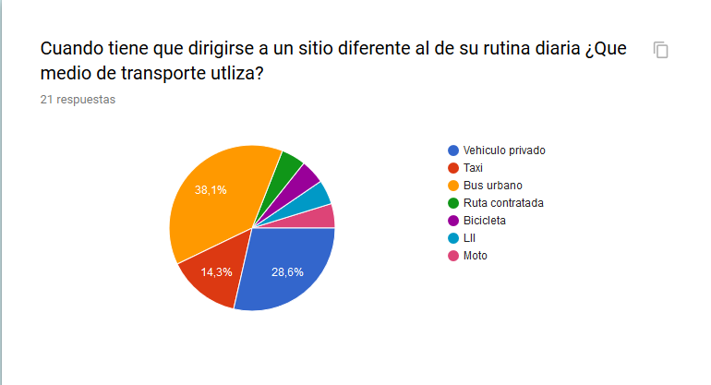La mayor parte de la población muestra utiliza el sistema de bus urbano, que es el medio de transporte objeto de este proyecto.

**Ilustración 7.**Resultado de la pregunta 7

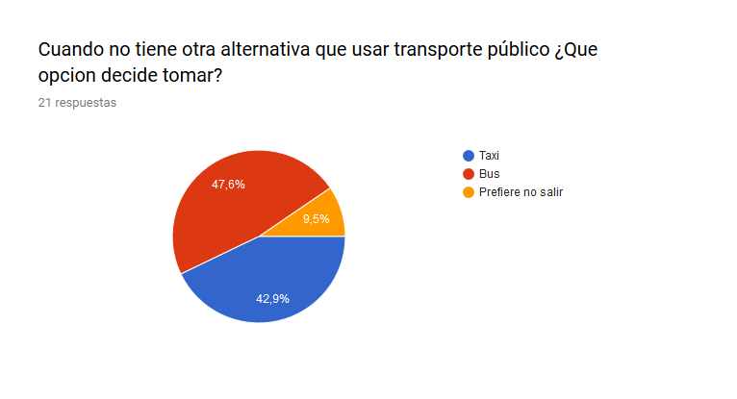

**Ilustración 8** Resultado de la pregunta 8

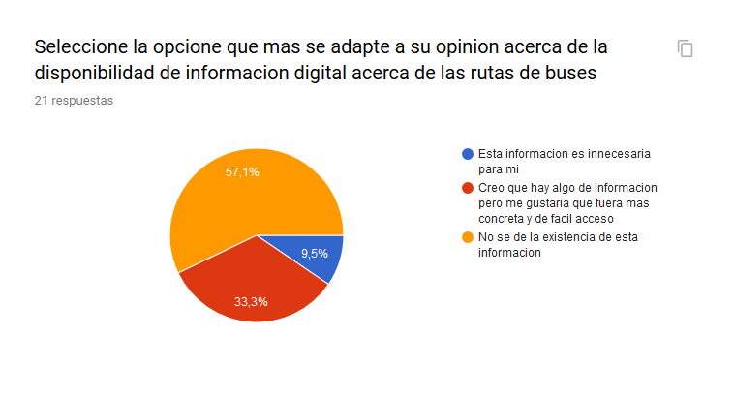

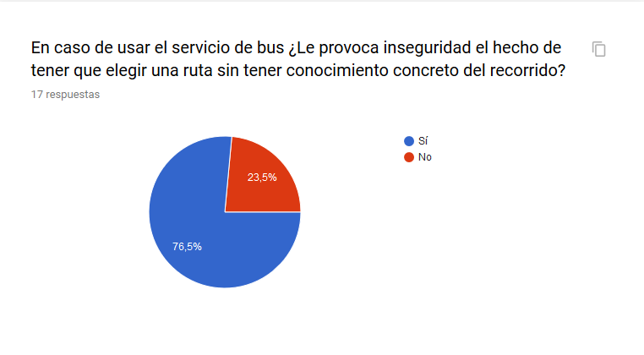

**Ilustración 9.** Resultado de la pregunta 9

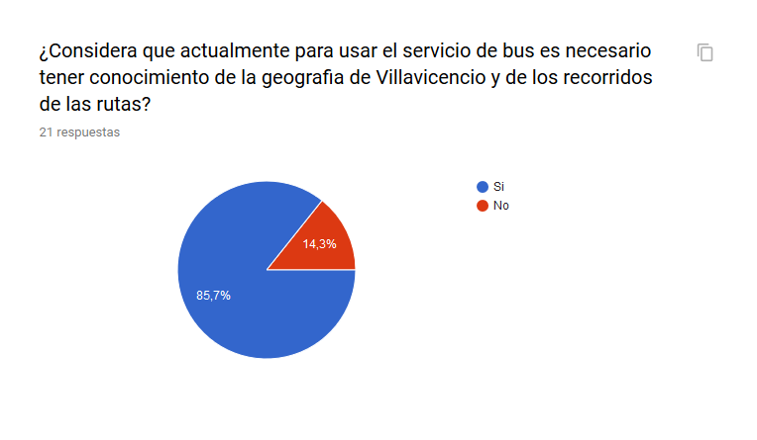

**Ilustración 10.** Resultado de la pregunta 10

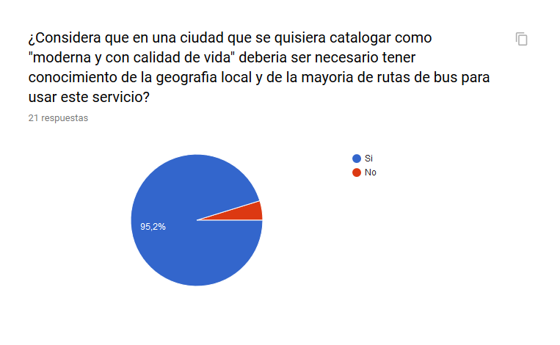

.

**Ilustración 11.** Resultado de la pregunta 11

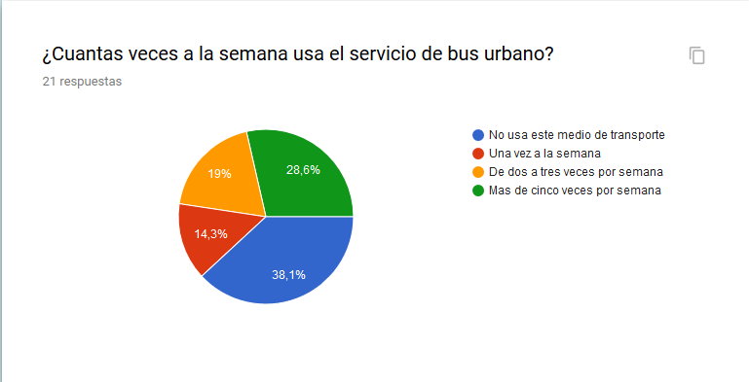

**Ilustración 12.** Resultado de la pregunta 12



**Ilustración 13.** Resultado de la pregunta 13

A pesar de la heterogeneidad de los resultados se pueden extrapolar las respuestas de cierto sector de los habitantes de Villavicencio que usan este servicio para llegar a las siguientes conclusiones:

* La ciudad creció más rápido de lo que se pudo adaptar al cambio tecnológico para informar a sus ciudadanos del funcionamiento de su único sistema de transporte colectivo.
* Los Villavicenses están en busca de herramientas que ayuden a su movilidad.
* Sacarle provecho al sistema de buses no es una tarea sencilla por lo que muchas veces los ciudadanos optan por otras alternativas.

# Procedimiento

## Metodología de desarrollo de software

Para el desarrollo se usó la metodología como “Extreme Programming” o comúnmente abreviada como XP. Pertenece a la familia de las metodologías agiles y fue seleccionada por su fácil implementación y adaptación a las necesidades previstas en el desarrollo de la aplicación.

Se realizó una única iteración dividida en las siguientes fases:

* **Exploración:**

Se realizó la investigación descrita anteriormente.

* **Planeación:**

Teniendo en cuenta los resultados obtenidos en la encuesta y las necesidades del público objetivo se primero crearon las historias de usuario y se definió el alcance del proyecto. Partiendo de esa base se terminó el resto de la documentación requerida.

* **Producción:**

Se desarrolló la aplicación teniendo en cuenta un solo periodo de producción inicial.

* **Mantenimiento**

Después de tener listo el primer producto funcional se tuvieron que realizar actualizaciones al núcleo de la aplicación debido a actualizaciones de React Native que surgieron mientras se terminaba el proyecto.

### Levantamiento de requerimientos

#### Requerimientos no funcionales

|  |  |
| --- | --- |
| **Identificador** | RNF01 |
| **Nombre** | Versión de Android |
| **Características** | Dispositivo móvil con versión de Android 4.4 KitKat o superior |
| **Descripción** | Versiones anteriores tienen una alta probabilidad de sufrir problemas de rendimiento y usabilidad en la ejecución de la aplicación. |
| **Prioridad** | Media |

**Ilustración 14.** Requerimiento No funcional- Versión de Android

|  |  |
| --- | --- |
| **Identificador** | RNF02 |
| **Nombre** | Requisitos mínimos de hardware |
| **Características** | Componente de GPS, procesador dual-core con una frecuencia superior a 1Ghz, 1Gb de memoria RAM y 15Mb de almacenamiento libre. |
| **Descripción** | Sin el GPS la aplicación no puede detectar con exactitud la ubicación del usuario |
| **Prioridad** | Alta |

**Ilustración 15**.Requerimiento No funcional- Requisitos de hardware

|  |  |
| --- | --- |
| **Identificador** | RNF03 |
| **Nombre** | Pantalla funcional |
| **Características** | Pantalla Touch mayor a 4 pulgadas |
| **Descripción** | La pantalla del dispositivo móvil debe ser Touch para poder interactuar con la aplicación |
| **Prioridad** | Alta |

**Ilustración 16.** Requerimientos No funcionales- Especificación de pantalla.

#### Requerimientos funcionales

|  |  |
| --- | --- |
| **Identificador** | RF01 |
| **Nombre** | Tipo de sesión activa en la aplicación |
| **Características** | El usuario a través de un formulario podrá registrar sus datos para posteriormente iniciar sesión. |
| **Descripción** | Estar registrado permite guardar historial de rutas y otros datos para brindar una experiencia más personalizada. También se puede acceder como invitado anónimo. |
| **Prioridad** | Alta |

**Ilustración 17.** Requerimiento funcional-- Inicio de sesión

|  |  |
| --- | --- |
| **Identificador** | RF02 |
| **Nombre** | Elegir punto de destino |
| **Características** | El usuario decide la ubicación de su destino |
| **Descripción** | A través del API de Google Maps incrustado en la aplicación se podrá navegar por la ciudad para elegir punto de destino |
| **Prioridad** | Alta |

**Ilustración 18.**Requerimiento funcional- elegir punto de destino.

|  |  |
| --- | --- |
| **Identificador** | RF03 |
| **Nombre** | Definir ruta |
| **Características** | La aplicación decide que ruta es la más eficiente para que el usuario llegue a su destino |
| **Descripción** | La aplicación enumera los tres sitios más cercanos a la ubicación actual del usuario por los que pasan rutas de buses. Por cada uno de estos sitios filtra las rutas que operan en ellos con la condición de que alguno de sus puntos este en un radio cercano a cierta cantidad de metros del punto de destino (Relación con RNF02). Tomando en cuenta la velocidad a la que camina un ser humano y la velocidad promedio de un bus se le asigna a cada una de las rutas validas un puntaje interno en función del tiempo aproximado que se prevé para el total del recorrido. Finalmente se toman las dos rutas con menor puntaje para mostrarle al usuario las indicaciones de la principal y la alternativa. |
| **Prioridad** | Alta |

**Ilustración 19.** Requerimiento funcional- definir ruta

#### Historias de usuario

|  |  |
| --- | --- |
| **Identificador** | H01 |
| **Historia** | Registrarse en la aplicación |
| **Usuarios** | Pasajero |
| **Descripción** | A través de un formulario el pasajero ingresa sus datos |
| **Objetivo** | Obtener una experiencia más personalizada al usar la aplicación |

**Ilustración 20.** Historia de usuario- registrarse en la aplicación.

|  |  |
| --- | --- |
| **Identificador** | H02 |
| **Historia** | Identificarse en la aplicación |
| **Usuarios** | Pasajero |
| **Descripción** | El pasajero ingresa sus credenciales de acceso |
| **Objetivo** | Acceder a su historial de transportes y guardar sus recorridos |

**Ilustración 21.** Historia de usuario-Identificarse en la aplicación.

|  |  |
| --- | --- |
| **Identificador** | H03 |
| **Historia** | Elegir punto de destino |
| **Usuarios** | Pasajero |
| **Descripción** | El pasajero toca el botón “seleccionar destino”. |
| **Objetivo** | Identificar el punto de destino del pasajero para indicarle a la aplicación que el próximo toque registrado en el mapa será la ubicación a la que quiere llegar |

**Ilustración 22.**Historia de usuario- elegir punto de destino

|  |  |
| --- | --- |
| **Identificador** | H04 |
| **Historia** | Generar ruta |
| **Usuarios** | Pasajero |
| **Descripción** | El pasajero toca el botón “generar ruta”. |
| **Objetivo** | Mostrarle al pasajero las indicaciones acerca de la ruta a tomar |

**Ilustración 23.** Historia de usuario- generar ruta

|  |  |
| --- | --- |
| **Identificador** | H05 |
| **Historia** | Añadir a favoritos |
| **Usuarios** | Pasajero |
| **Descripción** | El pasajero toca el icono de estrella en la parte superior derecha de la ruta |
| **Objetivo** | Añadir la ruta actual a favoritos |

**Ilustración 24.**Historia de usuario- añadir a favoritos

|  |  |
| --- | --- |
| **Identificador** | H06 |
| **Historia** | Consultar favoritos |
| **Usuarios** | Pasajero |
| **Descripción** | El pasajero despliega el menú de la aplicación y toca la opción “favoritos” |
| **Objetivo** | Mostrar una lista con las rutas favoritas del usuario |

**Ilustración 25.** Historia de usuario-Consultar favoritos

|  |  |
| --- | --- |
| **Identificador** | H07 |
| **Historia** | Entrar como invitado |
| **Usuarios** | Pasajero |
| **Descripción** | En la pantalla de inicio el usuario toca el botón de “invitado” |
| **Objetivo** | Acceder a las funciones básicas de la aplicación de forma rápida sin tener en cuenta un registro de actividades |

**Ilustración 26.** Historia de usuario- entrar como invitado.

|  |  |
| --- | --- |
| **Identificador** | H08 |
| **Historia** | Cerrar sesión |
| **Usuarios** | Pasajero |
| **Descripción** | El pasajero despliega el menú de la aplicación y toca la opción “Cerrar sesión” |
| **Objetivo** | Cancelar la sesión activa y volver a la pantalla de inicio |

**Ilustración 27.** Historia de usuario-cerrar sesión.

#### Casos de uso

**Ilustración 28.** Diagrama de caso de uso

|  |  |  |  |
| --- | --- | --- | --- |
| **Identificador** | | **CU1** | |
| **Nombre** | | Registrarse en la aplicación | |
| **Descripción** | | La aplicación deberá comportarse tal como se describe en el siguiente caso de uso cuando un usuario intente registrarse. | |
| **Precondición** | | Ninguna | |
| **Pos condición** | | El usuario ya se encuentra registrado en la aplicación | |
| **Actores** | | El usuario | |
| **Secuencia Normal** | **Paso** | | **Acción** |
| **1** | | El usuario oprime sobre la opción registrarse. |
| **2** | | El usuario llena un formulario con sus datos |
| **3** | | La aplicación comprueba si el correo suministrado no se encuentra registrado |
| **4** | | Si los datos son válidos, se informa al usuario del registro exitoso y vuelve a la pantalla de inicio |
| **Excepciones** | **Paso** | | **Acción** |
| **5** | | Si el correo ingresado está en uso, aplicación informa mediante una alerta y permite al usuario volver a llenar el formulario (paso 2) |
| **Importancia** | Media | | |
| **Observaciones** | Ninguna | | |

**Ilustración 29.** Caso de uso-registrarse en la aplicación.

|  |  |  |  |
| --- | --- | --- | --- |
| **Identificador** | | **CU2** | |
| **Nombre** | | Identificarse en la aplicación | |
| **Descripción** | | La aplicación deberá comportarse tal como se describe en el siguiente caso de uso cuando un usuario intente identificarse. | |
| **Precondición** | | El usuario no ha ingresado a la aplicación | |
| **Pos condición** | | El usuario ya se encuentra identificado en la aplicación | |
| **Actores** | | El usuario | |
| **Secuencia Normal** | **Paso** | | **Acción** |
| **1** | | El usuario oprime sobre la opción iniciar sesión o invitado |
| **2** | | Si selecciona invitado, el usuario entra directamente a la vista del mapa y puede usar la aplicación sin dejar registros |
|  | | Si selecciona iniciar sesión, la aplicación solicita al usuario su correo y clave de acceso |
| **3** | | El usuario proporciona los datos solicitados |
| **4** | | La aplicación comprueba si él correo y la clave  de acceso son correctas |
| **5** | | Si las credenciales no son correctas, la aplicación permite al usuario repetir el intento (pasos 3–4) |
| **6** | | Si las credenciales son correctas, la aplicación permite el acceso al usuario |
| **Excepciones** | **Paso** | | **Acción** |
| **7** | | Si la aplicación comprueba que el correo no existe debe informar por medio de un mensaje "El correo no se encuentra registrado" |
| **Importancia** | Alta | | |
| **Observaciones** | Ninguna | | |

**Ilustración 30.** Caso de uso-identificarse la aplicación.

|  |  |  |  |
| --- | --- | --- | --- |
| **Identificador** | | **CU3** | |
| **Nombre** | | Elegir destino | |
| **Descripción** | | La aplicación deberá comportarse tal como se describe en el siguiente caso de uso cuando un usuario toque el botón de “Elegir destino” y acto seguido toque un punto en el mapa | |
| **Precondición** | | El usuario ya se encuentra identificado en la aplicación | |
| **Pos condición** | | Una ruta esta seleccionada | |
| **Actores** | | El usuario | |
| **Secuencia Normal** | **Paso** | | **Acción** |
| **1** | | El usuario oprime sobre el botón Elegir destino |
| **2** | | El usuario toca un punto en el mapa |
| **3** | | La aplicación muestra en el mapa la ruta sugerida al usuario |
| **Excepciones** | **Paso** | | **Acción** |
| **4** | | Si la ubicación seleccionada en el mapa se encuentra fuera de los limites de la ciudad no se selecciona ruta y se le pide al usuario que seleccione otro punto de destino (paso 2) |
| **Importancia** | Alta | | |
| **Observaciones** | Ninguna | | |

**Ilustración 31.**Caso de uso-elegir destino.

|  |  |  |  |
| --- | --- | --- | --- |
| **Identificador** | | **CU4** | |
| **Nombre** | | Consultar historial | |
| **Descripción** | | La aplicación deberá comportarse tal como se describe en el siguiente caso de uso cuando un usuario toque la opción de menú “historial” | |
| **Precondición** | | El usuario ya se encuentra identificado en la aplicación con una sesión propia (no de invitado) | |
| **Pos condición** | | Ninguna | |
| **Actores** | | El usuario | |
| **Secuencia Normal** | **Paso** | | **Acción** |
| **1** | | El usuario oprime sobre el menú “Historial” |
| **2** | | La aplicación muestra un listado con las rutas y su respectiva hora tomadas por el usuario actual |
| **Excepciones** | **Paso** | | **Acción** |
| **3** | | Si el usuario todavía no ha tomado ninguna ruta, en vez de mostrar una lista vacía se muestra un mensaje al respecto |
| **Importancia** | Baja | | |
| **Observaciones** | Ninguna | | |

**Ilustración 32.**Caso de uso-consultar historial

|  |  |  |  |
| --- | --- | --- | --- |
| **Identificador** | | **CU5** | |
| **Nombre** | | Consultar favoritos | |
| **Descripción** | | La aplicación deberá comportarse tal como se describe en el siguiente caso de uso cuando un usuario toque la opción de menú “favoritos” | |
| **Precondición** | | El usuario ya se encuentra identificado en la aplicación con una sesión propia (no de invitado) | |
| **Pos condición** | | Ninguna | |
| **Actores** | | El usuario | |
| **Secuencia Normal** | **Paso** | | **Acción** |
| **1** | | El usuario oprime sobre el menú “Favoritos” |
| **2** | | La aplicación muestra un listado con las rutas favoritas |
| **Excepciones** | **Paso** | | **Acción** |
| **3** | | Si el usuario todavía no ha seleccionado ninguna ruta como favorita, en vez de mostrar una lista vacía se muestra un mensaje al respecto |
| **Importancia** | Baja | | |
| **Observaciones** | Ninguna | | |

**Ilustración 33.**Caso de uso-consultar favoritos

### Diseño

#### Diagrama de clases

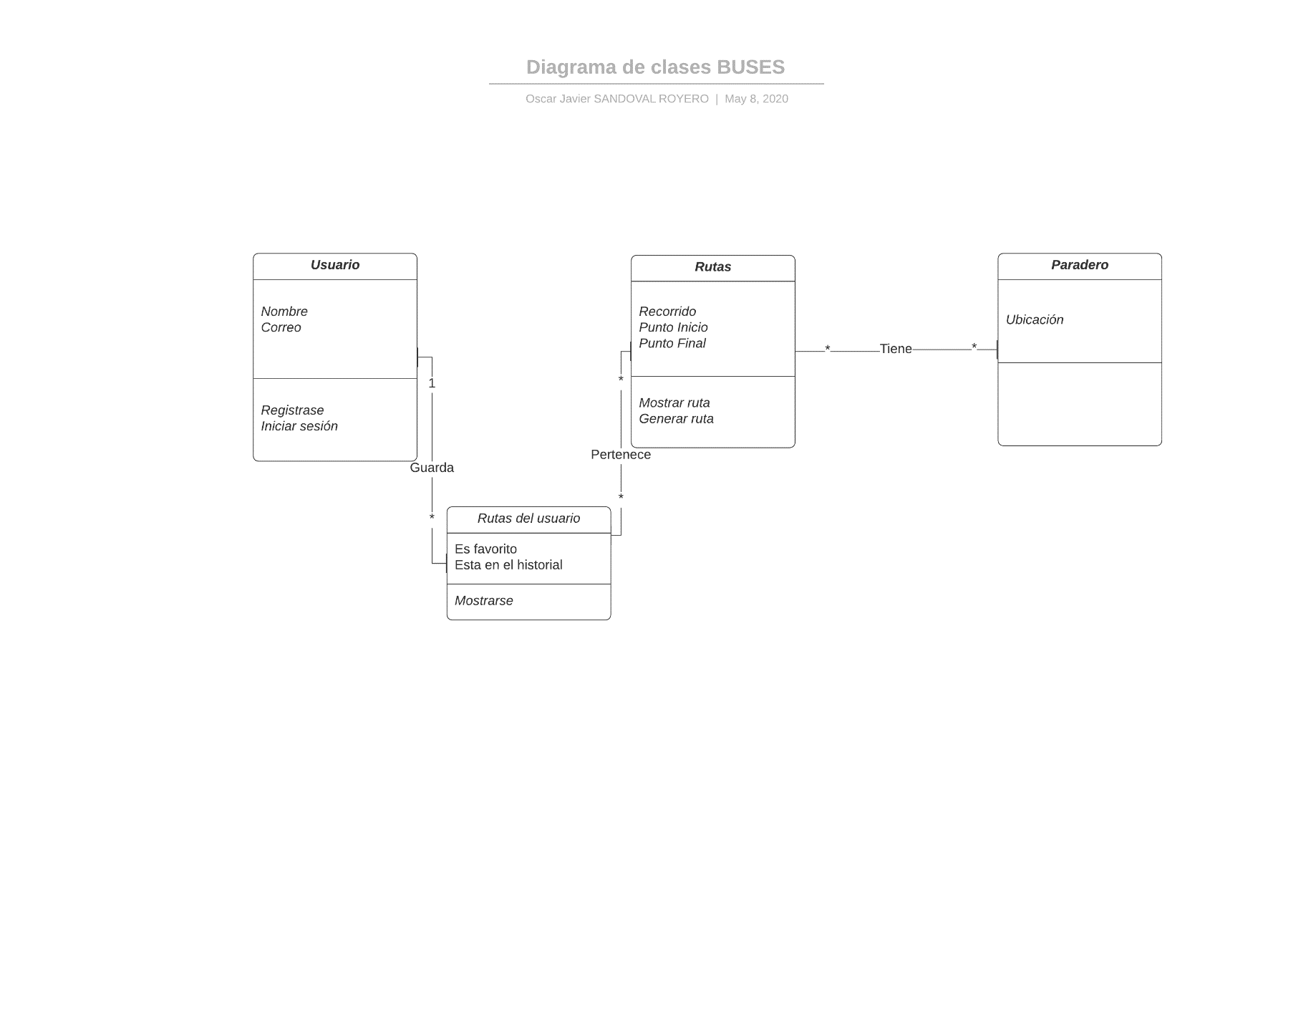

**Ilustración 34.**Diagrama de clase

#### Diagrama de secuencias

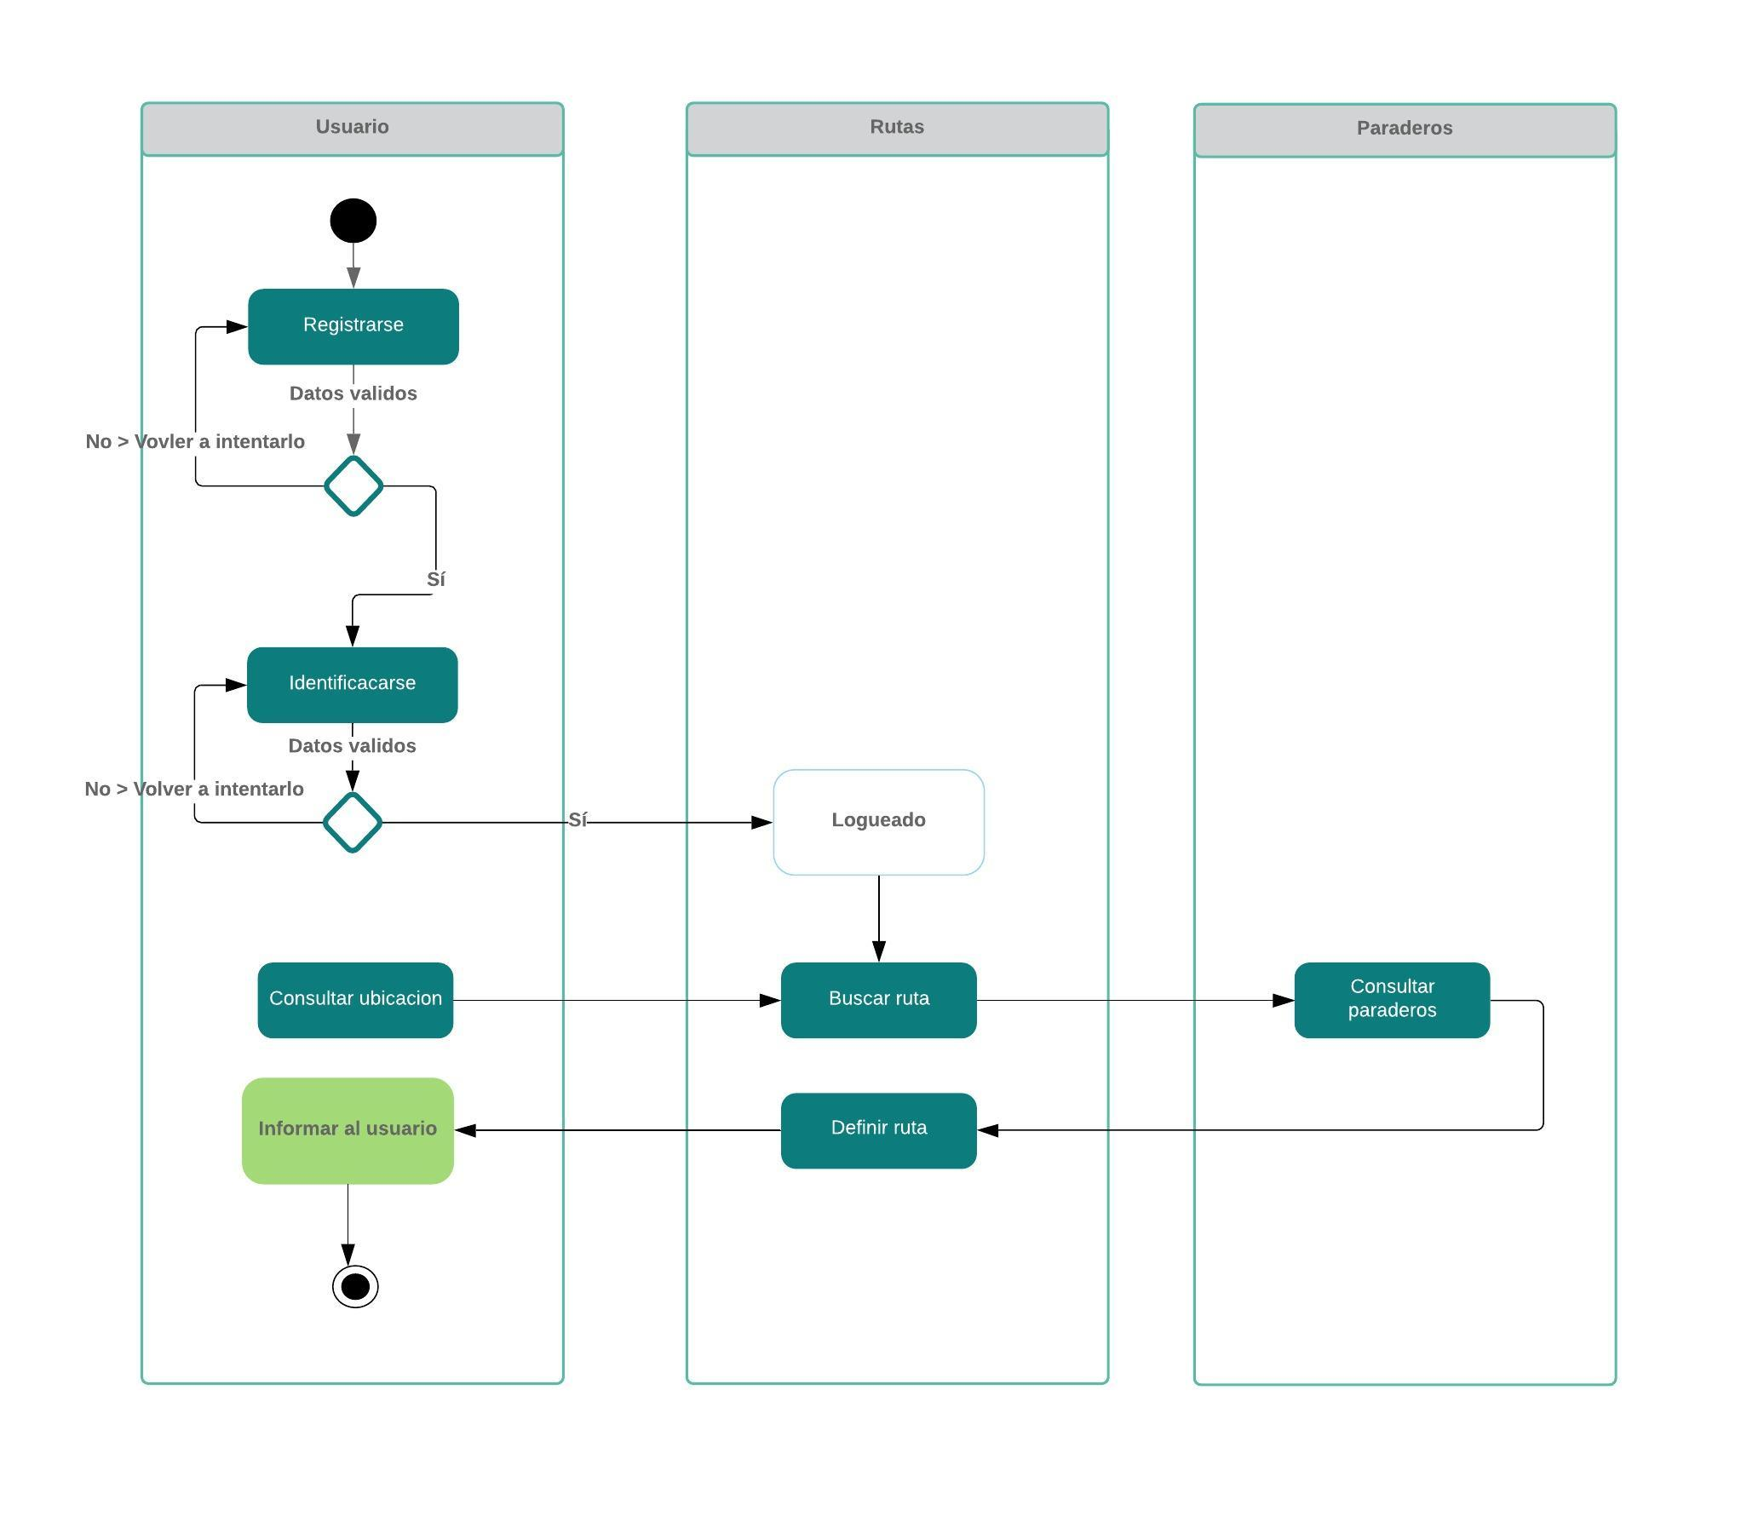

**Ilustración 35.** Diagrama de secuencias

#### Modelo entidad relación

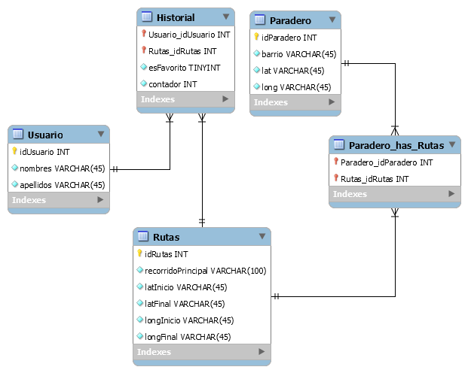

**Ilustración 36.** Modelo Entidad Relación

#### Mockups

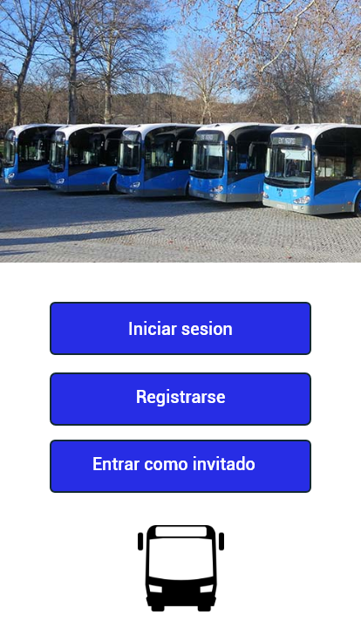

**Ilustración 37.** Mockup - interfaz de inicio

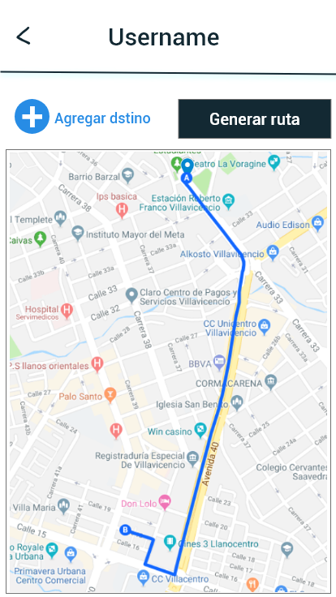

**Ilustración 38.** Mockup- agregar destino

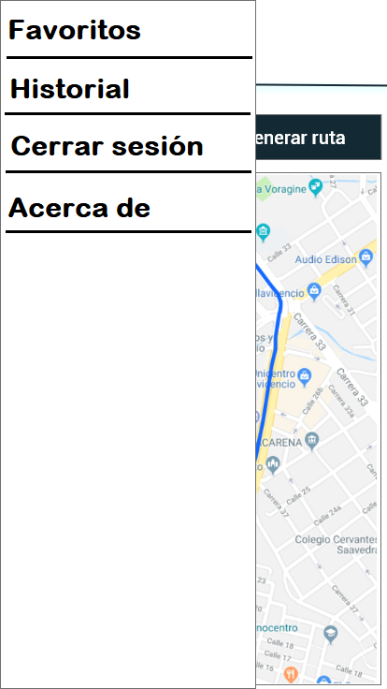

**Ilustración 39.**Mockup - menú de opciones

# Desarrollo

## Plataforma de desarrollo

Para el desarrollo aplicación se usó el framework React Native en su versión 0.6, que actúa como núcleo principal del proyecto. En este framework se escribe código en JavaScript para la lógica programática y código en JSX para los elementos renderizados. Adicionalmente la librería Lodash se integró al proyecto para un cómodo manejo de datos no primitivos (Arreglos, Objetos, etc).

Para iniciar, en esta ilustración se muestra el código del archivo App.js, que es el encargado de cargar todas las pantallas de la aplicación.

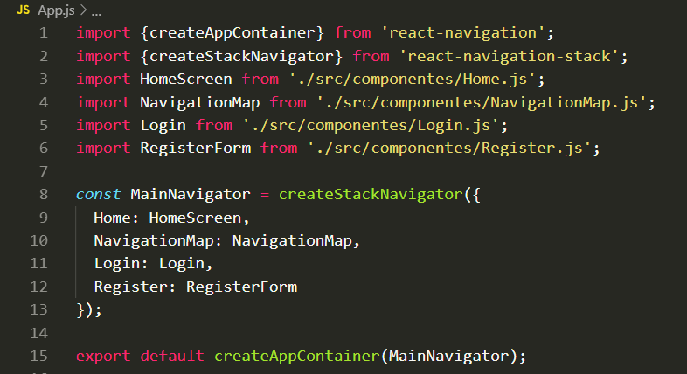

**Ilustración 40.** código del archivo App.js

En este ejemplo se muestra el contenido del componente “Home” que visualmente representa el contenido del Mockup 1 y su respectiva constante que almacena los estilos.

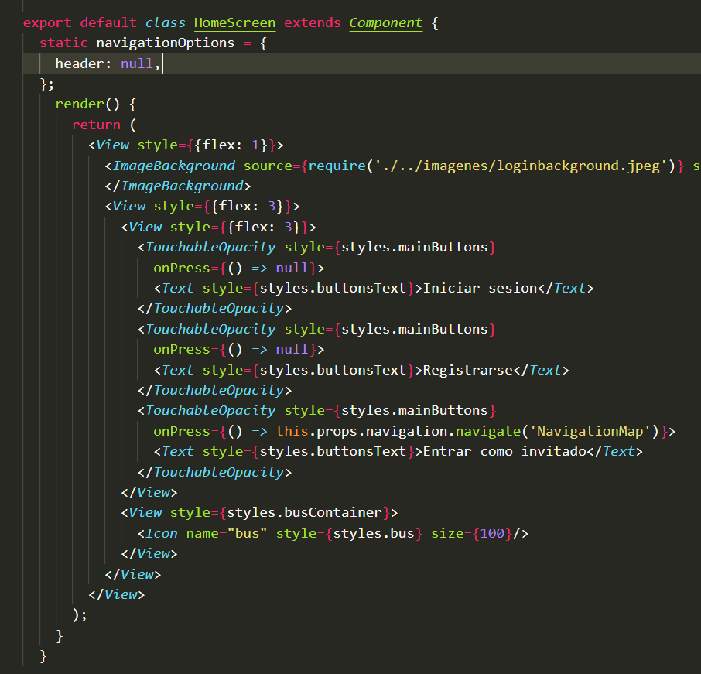

**Ilustración 41.** código del componente "Home"

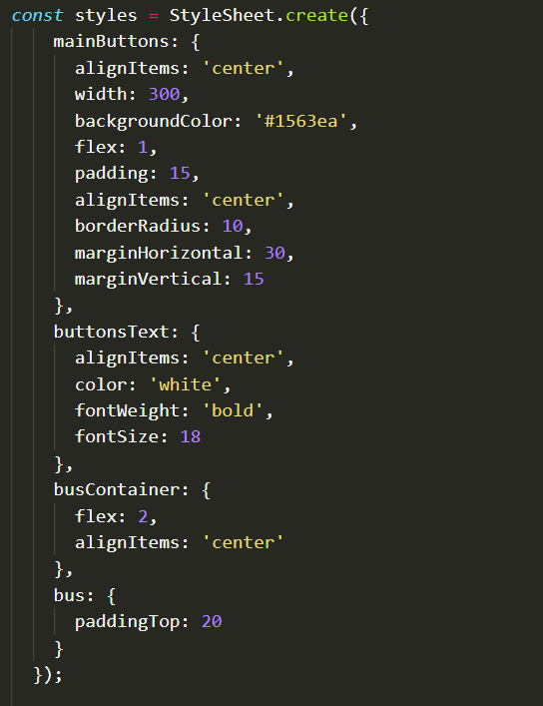

**Ilustración 42.**código para los estilos de las vistas

En la siguiente ilustración se observa el código que carga el mapa en la aplicación.

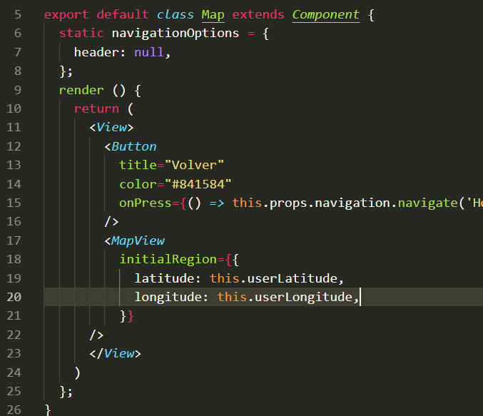

**Ilustración 43.**código del mapa de navegación

Aprecicacion general de la distribucion del proyecto desde el IDE Visual Studio Code. La mayoria de estos archivos son generados automaticamente por *gradle* y *node.js* en la creación del proyecto. Los componentes, recursos y demas scripts desarrollados estan contenidos en la carpeta “src”.

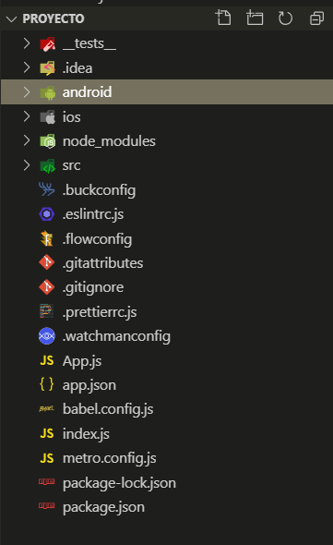

**Ilustración 44.** Directorio de recursos.

En el backend se usó NodeJs apoyado de la librería Express para crear un API que comunica la aplicación con una base de datos MySQL. En la siguiente ilustración se explica a grandes rasgos la arquitectura del proyecto:

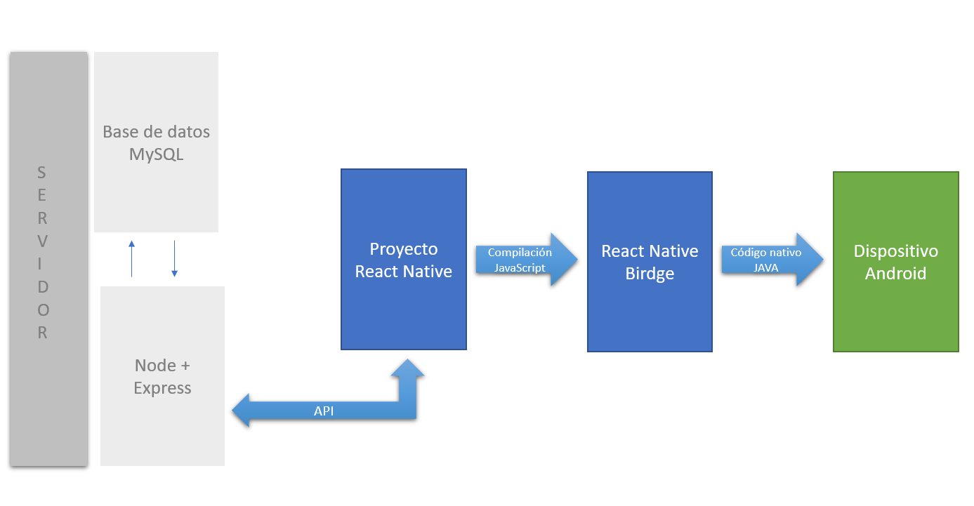

**Ilustración 45.** Arquitectura frontend-backend

## Diccionario de datos

|  |  |  |
| --- | --- | --- |
| **Campo** | **Tamaño** | **Tipo de dato** |
| usuario_id | 11 | Entero numérico (int) |
| usuarios_nombres | 255 | Cadena de caracteres (varchar) |
| usuario_apellidos | 255 | Cadena de caracteres (varchar) |
| usuario_correo | 255 | Cadena de caracteres (varchar) |
| usuario_contrasena | 50 | Cadena de caracteres (varchar) |
| historial_esFavorito | 1 | Booleano (tinyint) |
| historial_visitado | 1 | Booleano (tinyint) |
| paradero_id | 11 | Entero numérico (int) |
| paradero_latitud | 100 | Cadena de caracteres (varchar) |
| paradero_longitud | 100 | Cadena de caracteres (varchar) |
| paradero_barrio | 255 | Cadena de caracteres (varchar) |
| rutas_id | 11 | Entero numérico (int) |
| rutas_recorrido | 1000 | Campo de texto (text) |
| rutas_latitudInicio | 100 | Cadena de caracteres (varchar) |
| rutas_latitudFin | 100 | Cadena de caracteres (varchar) |
| rutas_longInicio | 100 | Cadena de caracteres (varchar) |
| rutas_longFin | 100 | Cadena de caracteres (varchar) |

**Ilustración 46.** Diccionario de datos

# Plan de pruebas

Se ejecutó la aplicación en celulares de diferentes gamas y versiones de Android sin problemas de rendimiento o visualización del contenido.

La base de datos fue alimentada con 3 registros de rutas para comprobar el funcionamiento principal de la aplicación, usuarios invitado y registro e inicio de sesión de un usuario de prueba.

|  |  |  |  |  |
| --- | --- | --- | --- | --- |
| **No.** | **Nombre** | **Descripción** | **Tiempo estimado** | **Responsable** |
| 1 | Prueba abrir la aplicación | Probar el funcionamiento del inicio, presentado información, con las siguientes opciones: Iniciar sesión, registrarse, entrar como invitado | 1 hora | Oscar Sandoval |
| 2 | Prueba las rutas se cargan correctamente | Intentar cargar rutas en diferentes puntos del mapa verificando su funcionalidad | 2 horas | Oscar Sandoval |
| 3 | Prueba ubicación | La aplicación reconoce correctamente las coordenadas en diferentes ubicaciones | 4 horas | Oscar Sandoval |
| 4 | Prueba listados | Probar la carga de listado de favoritos e historial para el usuario de prueba | 1 hora | Oscar Sandoval |
| 5 | Prueba resolución | Probar la visualización de los componentes de la aplicación en un celular con diferente resolución de pantalla al usado en el desarrollo | 1 hora | Ana Maria Sandoval |

**Ilustración 47.** Plan de pruebas

# Conclusión

* En cualquier momento en que puedan acceder a la aplicación, los ciudadanos pueden estar informados en acerca de los recorridos exactos de las rutas de buses.
* El rendimiento de la aplicación en los celulares es asombroso ya que se ejecuta de manera nativa.
* No hubo problemas en la visualización de la ampliación en diferentes resoluciones de pantalla gracias al uso del estilo “Flex” de React Native (Derivado de la funcionalidad FlexBox de CSS).
* En caso de ser lanzada al mercado, la aplicación cubriría las necesidades expresadas por los ciudadanos en la recolección de información.

# Recomendaciones

Después de la investigación realizada y las conclusiones obtenidas se recomiendan los siguientes puntos:

* Reunirse con autoridades en movilidad para plantear la implementación de este sistema
* Considerar la posibilidad de agregar al sistema un registro para usuarios tipo administrador desde el cual las empresas de transporte puedan gestionar sus rutas

# Bibliografía

Amaya, Y. (23 de 07 de 2013). *Universidad Pedagógica y Tecnológica de Tunja.* Obtenido de https://dialnet.unirioja.es/descarga/articulo/6041502.pdf

Anthony Ralston, E. D. (2003). *Encyclopedia of Computer Science, 4th Edition.* Wiley.

Arbesú Iglesias, A. (2003). *Universitat Politècnica de Catalunya.* Obtenido de https://upcommons.upc.edu/bitstream/handle/2099.1/6369/05.pdf?sequence=6&isAllow

Delía, L. (2017). *Desarrollo de Aplicaciones Móviles Multiplataforma.* La Plata: Universidad Nacional de La Plata.

Eisenman, B. (2016). *Learning React Native.* Sebastopol: O’Reilly.

Montiel, A. (2017). *El mobile marketing y las apps: cómo crear apps e idear estrategias de mobile marketing.* Barcelona: UOC.

Peñuela, E. A. (2019). *Desarrollo de aplicaciones móviles.* Villavicencio: Alfaomega.

Robledo, D. (2016). *Desarrollo de aplicaciones para Android I.*

UNCUYO. (2017). Obtenido de Universidad Nacional de Cuyo: http://ingenieria.uncuyo.edu.ar/catedras/u1-medios-de-transporte-urbano.pdf

Vara, J. (2014). *Desarrollo web en entorno cliente.* Madrid: RA-MA.

# Resumen analítico especializado

|  |  |
| --- | --- |
| Titulo | Desarrollo de aplicación móvil prototipo para sugerir rutas de buses urbanos a pasajeros en Villavicencio. |
| Autor | Oscar Javier Sandoval Royero. |
| Edición | Área de investigación, Corporación universitaria Minuto de Dios, regional Villavicencio. |
| Fecha | 7 de Octubre de 2019. |
| Palabras clave | Transporte, movilidad, buses, rutas, aplicaciones, ReactNative, JavaScript. |
| Descripción | En este documento se presenta un proyecto investigativo para optar al título de tecnólogo en desarrollo de software. |
| Fuentes | En la elaboración del marco teórico se consultaron nueve fuentes bibliográficas. |
| Contenido | El proyecto contiene la investigación acerca del impacto y la creación de un prototipo de aplicación móvil que guía a los ciudadanos de Villavicencio en la elección de rutas de buses para desplazarse dentro de la ciudad. |
| Metodología | Investigación inferencial. |
| Conclusiones | Esta aplicación ayudaría a los villavicenses a escoger la ruta de bus adecuada. |

**Ilustración 48.** Resumen analítico especializado.

# Anexos

## Manual de usuario

Al ingresar a la aplicación encontrará tres botones que tienen la siguiente funcionalidad.:

1. Iniciar sesión

Se despliega una nueva interfaz donde podrá ingresar sus credenciales en la aplicación.

1. Registrarse

Podrá diligenciar un formulario con sus datos para después identificarse en la aplicación.

1. Entrar como invitado

Accede directamente a las funcionalidades de la aplicación, sin guardar ningún dato y sin acceso a las opciones “favoritos” e “historial”.

Una vez identificado dentro de la aplicación (ya sea como invitado o con su propio usuario) pasará a una nueva pantalla donde verá su ubicación actual en el mapa. Al presionar el botón “elegir destino” el mapa se ampliará y al tocar un punto en el mapa la aplicación trazará las rutas cercanas con información útil al respecto. Si decide tomarla presione el botón “En camino”. También puede presionar el icono con forma de estrella para agregarla a favoritos.

Si presiona el icono de barras horizontales se desplegará el menú de opciones superpuesto en la parte izquierda de la aplicación. Si toca fuera del menú este se replegará y de nuevo tendrá una vista completa del mapa.

Dentro del menú la aplicación realizara las siguientes tareas dependiendo de la opción seleccionada:

1. Favoritos

Se abre una nueva pantalla con una lista de rutas marcadas como favoritas.

1. Historial

Se abre una nueva pantalla con una lista todas las rutas tomadas por el usuario, mostrando las más recientes primero.

1. Acerca de

Se abre una nueva pantalla con información acerca de la aplicación.

1. Cerrar sesión

Vuelve a la pantalla de inicio y elimina la sesión actual.